- CLOCK项目
- 主频设置 根时钟最大值 --528
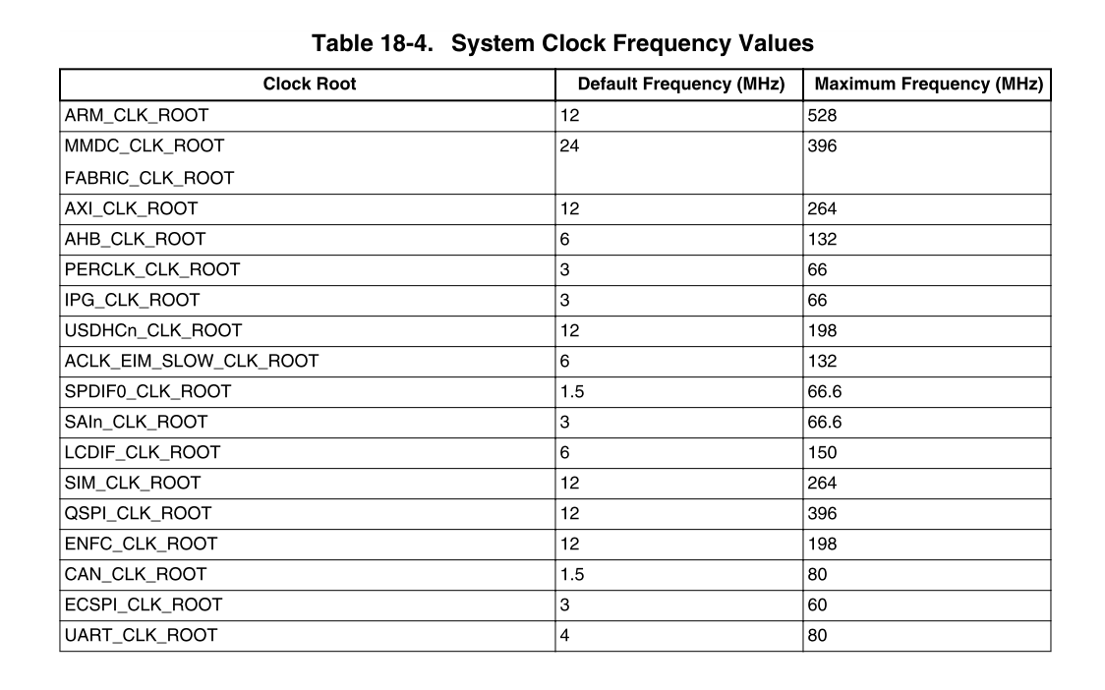
1.ARM_CLK_ROOT 配置为
PLL 1来自于 24 MHz 外部晶振。最大可配置为 650 MHz to 1.3 GHz.
配置 CCM_ANALOG_PLL_ARM[DIV_SELECT]寄存器。
公式 ：PLL output frequency = Fref * DIV_SEL/2
配置ARM_CLK_ROOT为528M 则PLL1需1052M CRCRR[ARM_PODF]为2分频。
DIV_SEL = 1024*2/24=88
注意：配置之前需要先切换时钟路线
注意：PLL1使能 CCM_ANALOG_PLL_ARM【13】 Enable the clock output.
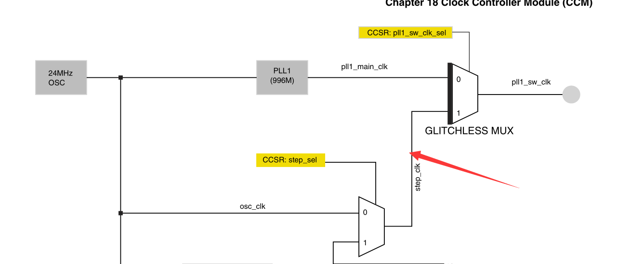

- 初始化PLL2.PLL3
PLL2（System_PLL） 固定为528M
PLL3（USB_PLL） 固定为480M
初始化PLL1 ，PLL2各自4路PFD0~4；

UBOOT 命令笔记

md ：查看内存
nm ：修改内存（单一地址）
mm ：修改内存（地址自增）
mw ：填充内存 mw.l 80000000 0a0a0a0a 10 （将以 0X80000000 为起始地址的 0x10 个内存块(0x10 * 4=64 字节)填充为 0X0A0A0A0A）

cp ：拷贝内存 cp.l 80000000 80000100 10
cmp: 比较命令 比较两段内存

